

PlayFab 뉴스 피드

*\*이 샘플은 2018년 4월 XDK와 호환됩니다.*

# 설명

이 샘플에서는 PlayFab 뉴스 피드 API를 보여줍니다. PlayFab 서버의 콘텐츠를 끌어와서 게임에 표시합니다.

# 샘플 사용하기

이 샘플은 XDKS.1 샌드 박스에서 작동하도록 구성되었습니다.

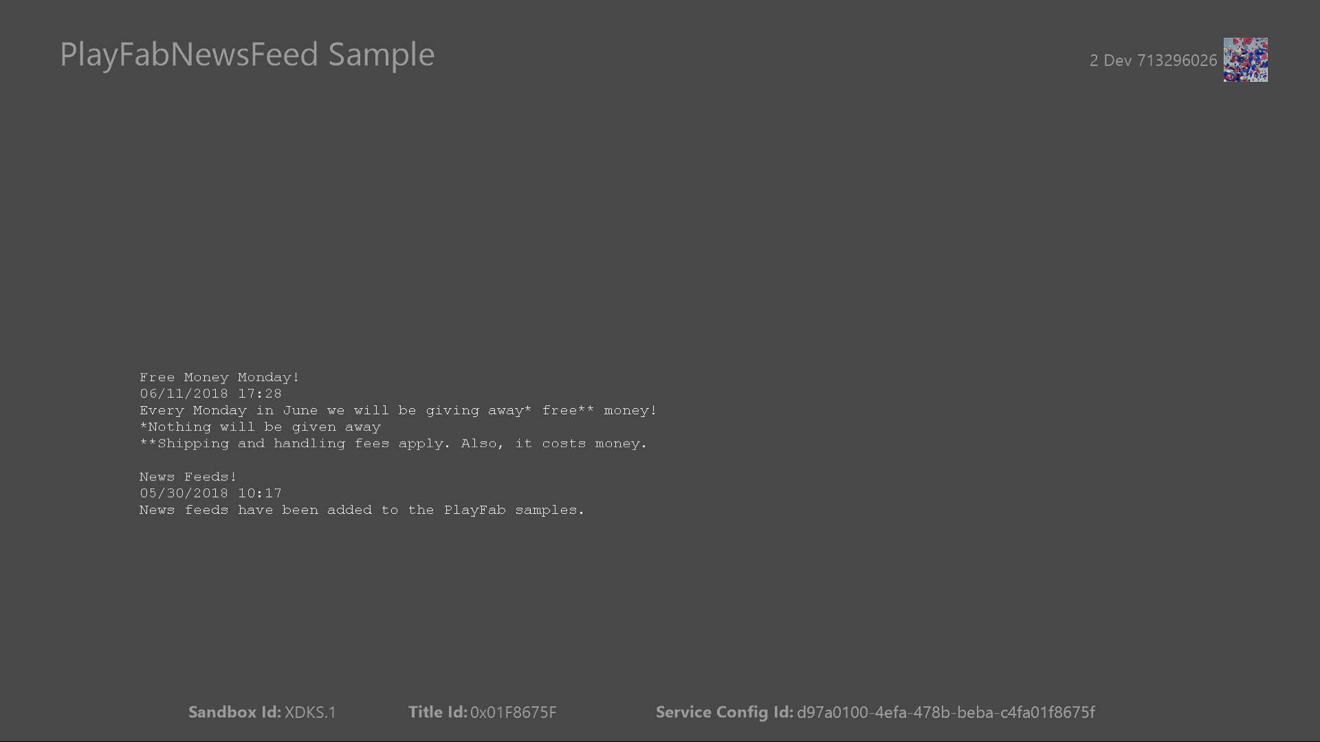

|  |  |
| --- | --- |
| 액션 | 게임 패드 |
| 계정 선택기 표시 | 메뉴 버튼 |
| PlayFab 토큰 새로 고침 | A 버튼 |
| 종료 | 보기 버튼 |

# 구현 정보

이 버전의 XDK에서 샘플은 Xbox One 콘솔에서 XDKS.1 **SandboxID**을 사용해야 합니다. 이것을 전환하려면 **SandboxID**, Xbox One XDK 명령 프롬프트에서 다음을 사용하십시오.

xbconfig sandboxid=XDKS.1

PlayFab 타이틀 ID는 샘플 초기화 코드에서 설정해야 합니다. 이 샘플에서는 PlayFab 제목 ID "DC0"을 사용합니다. **PlayFabSettings::titleId** 정적 필드.

# PlayFab 뉴스 피드

이 샘플에서는 GetTitleNews API를 보여줍니다. 그것은 PlayFab 대시보드의 **콘텐츠** 탭에서 사용자의 타이틀에 맞게 구성할 수 있는 PlayFab 서버로부터 데이터를 가져옵니다. 요청 객체, **GetTitleNewsRequest**는 서비스에서 가져올 항목 수를 지정할 수 있습니다. 항목 수를 지정하지 않을 경우, API는 기본적으로 최신 뉴스 10 개를 가져옵니다.

# 업데이트 기록

**초판:** 2018년 7월

# 개인정보처리방침

샘플을 컴파일하고 실행할 때 샘플 실행 파일의 이름이 Microsoft로 보내져 샘플 사용을 추적 할 수 있습니다. 이 데이터 수집을 거부하려면 Main.cpp에서 "샘플 사용 텔레메트리"라는 코드 블록을 제거하면 됩니다.

Microsoft의 개인 정보 취급 방침에 대한 일반적인 내용은 [Microsoft 개인 정보 취급 방침](https://privacy.microsoft.com/ko-kr/privacystatement/)을 참조하십시오.